Федеральное государственное автономное образовательное учреждение высшего профессионального образования «Российский университет транспорта» (РУТ (МИИТ))
Институт железнодорожного транспорта

Отчет по лабораторной работе №1.1
по дисциплине «Языки программирования»

Выполнил: студент
группы ЦКБ-142
Коновалов А. А.
Проверил: доц. Балакина Е.П.
асс. Янченко Г.О.

Москва-2026

Задание
Создать консольное приложение, вычисляющее значения переменных по представленным в таблице формулам. Расчёт примера осуществить по заданным константам. Вывести на экран значения исходных данных, а также результат вычислений. Дополнить свой отчёт блок-схемой алгоритма.
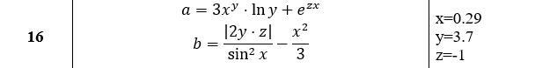
- Блок-схема алгоритма
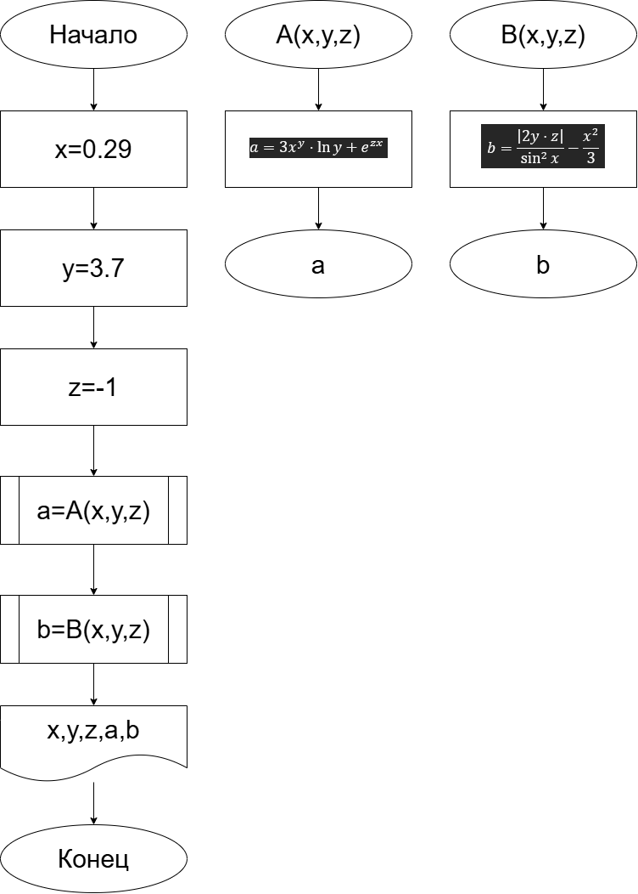
Рисунок 1- Блок-схема алгоритма
- Текст программы

#include<stdio.h>
#include<math.h>
/**
* @brief вычисляет значение функции A по заданному значению
* @param x значение параметра x
* @param y значение параметра x
* @param z значение параметра x
* @return рассчитанное значение
*/
double A(const double x, const double y, const int z);

/**
* @brief вычисляет значение функции B по заданному значению
* @param x значение параметра x
* @param y значение параметра x
* @param z значение параметра x
* @return рассчитанное значение
*/
double B(const double x, const double y, const int z);

/**
* @brief точка входа в программу
* @return возвращает 0, если программа выполнена корректно
*/
int main()
{
const double x=0.29;
const double y=3.7;
const int z=-1;
printf("a=%.5f", A(x,y,z));
printf("\nb=%.5f", B(x,y,z));
return 0;
}

double A(const double x, const double y, const int z)
{
return 3*pow(x,y) * log(y) + exp(z*x);
}

double B(const double x, const double y, const int z)
{
return (fabs(2*y*z)/(sin(x)*sin(x)))-((pow(x,2))/3);
}
- Результаты работы программы
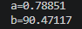

- Одобрение программы


